ŠOLA: OŠ Janka Padežnika, Maribor
MENTOR: doc. dr. J. B.
UČITELJ: M. M., B. M.
KANDIDAT ŠTUDENT: P. M. in A. K.
DATUM: 23. april 2013
URA: 2. in 3.
RAZRED: 1.b

LIKOVNO PODROČJE: Risanje
LIKOVNI PROBLEM:. Risarske podlage
LIKOVNA TEHNIKA: Praskanka
LIKOVNA TEMA: Črtno izražanje
LIKOVNI MOTIV: Na kmetiji

VZGOJNO-IZOBRAŽEVALNI CILJI:
Kognitivni:
Spoznavajo značilnosti različnih risarskih materialov in pripomočkov.
Ob likovnih delih spoznavajo likovne pojme, povezane z risanjem (linija-črta,
risanje, risba).

Psihomotorični:
Rišejo prostoročno.
Preizkušajo različne risarske materiale in pripomočke.
Rišejo oblike po opazovanju, spominu in domišljiji.

Afektivni:
Razvijajo občutek za uporabo različnih vrst linij
Razvijajo občutek za razporejanje oblik v risbi
Razvijajo ustvarjalne risarske zmožnosti in negujejo individualni risarski izraz.

UČNE OBLIKE:
Frontalna in individualna učna oblika.

UČNE METODE:
Splošne metode:
- Metoda razgovora
- Metoda prikazovanja
- Metoda razlage
- Metoda praktičnega likovnega izražanja,
Specifične metode:
- Metoda estetske komunikacije
- Metoda demonstracije likovne tehnike

ZNAČILNOST DIDAKTIČNE ENOTE:
Ura spontanega izražanja.

MEDPREDMETNE POVEZAVE:
Glasbena vzgoja, spoznavanje okolja

LIKOVNI MATERIALI IN ORODJA:
Podlaga za praskanko, pripomočki za praskanje (paličica, zobotrebec) , časopisni
papir

LIKOVNO DIDAKTIČNA SREDSTVA:
Reprodukcija likovnega dela (Lojze Spacal: Razvaline na Krasu, France Mihelič: Orel sedmega pečata, Victor Vasarely: Untitled), praskanka, tuš, rumenjak, voda, čopič, različne risarke podloge (risalni list, ovojni list, temen papir, črn papir), različna pisala (svinčnik, flomaster), listi za na tablo, kjer so napisana oz. narisana merila za vrednotenje in pojmi povezani s črto

VIRI IN LITERATURA:
- Učni načrt. Program osnovna šola. Likovna vzgoja (2011). Ljubljana: Ministrstvo za šolstvo in šport: Zavod RS za šolstvo
- Videoposnetek na kmetiji: http://www.youtube.com/watch?v=iDmg9L1B_Rk
Prevzeto: 3.4.2013
- Spacal, L. (1972). Grafika. Nova Gorica: Goriški muzej.
- Gostiša, L. (2002). France MIhelič, na putu ka fantastici. Ljubljana: Slovenska galerija znanosti in umetnosti.
- Reprodukcija: Victor Vasarely, Untitled http://www.artnet.com/artwork/426248433/115607/victor-vasarely-untitled.html
Prevzeto: 19.3.2013

- Duh, M., & Vrlič, T. (2003). Likovna vzgoja v prvi triadi devetletne osnovne šole: Priročnik za učitelje razrednega pouka. Ljubljana: Rokus.

ARTIKULACIJA UČNE URE

SNOVNI DEL | METODIČNI DEL

UVODNA MOTIVACIJA (afektivna učna strategija)  - Pogledamo si video življenja na kmetiji in zraven predvajamo pesem Na kmetiji je lepo.  POGOVOR O LIKOVNI NALOGI  - Učence vprašamo:  O čem je govorila pesem?  Kaj ste videli na slikah?  Katere živali živijo na kmetiji?  Ali je že kdo bil na kmetiji?  Ali na kmetiji najdemo še kaj druga kot živali?  - Kako bi to upodobili/prenesli na papir?  - Bi lahko to narisali, naslikali?  - Na kaj bi lahko narisali?  S seboj sem prinesla nekaj različnih papirjev(učencem pokaževa različne papirje, različnih dimenzij – risalni list, ovojni papir, temen papir, črn papir,…)  - S čem vse pa bi lahko risali? (učenci na papir narišejo črto)  Pridi in pokaži kako bi z barvico risal na izbran papir.  Zakaj si izbral voščenko za temen papir? (svetla črta na temno podlago)  - Kako bi pa risali s paličico? (na ta papir ne gre)  Če hočemo risati s paličico, moramo pripraviti ustrezno podlago.  Kako bi pa lahko naredili podlago, da bi lahko risali s paličico?  Sedaj vam bom pokazala, kako se naredi podlaga, na katero lahko rišemo s paličico.  Pred učenci narediva podlago za praskanko. S seboj imava že narejeno podlago, na kateri lahko izvedeva demonstracijo.  Med demonstracijo se osredotočiva tudi na pojme (tanka, debela črta, križanje, nizanje,…)  -Kakšne črte vse bi lahko narisali? Še kakšne?  - Pridi in nariši dolgo, tanko črto. Kaj se je zgodilo? (spraskal/a)  - Kaj mislite, kako rečemo tehniki, pri kateri praskamo?  Otroci narišejo še ostale črte, ki jih omenimo.  Hkrati na tablo pritrjujemo pojme.  Učenci kaj vi mislite, ali tudi umetniki ustvarjajo umetniška dela s svetlo črto na temno podlago?  Pokažemo reprodukcije likovnih del.  Grafika – bela črta na črni podlagi  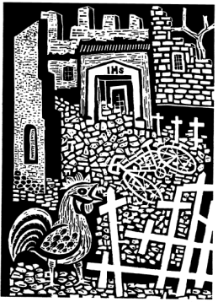Lojze Spacal: Razvaline na Krasu  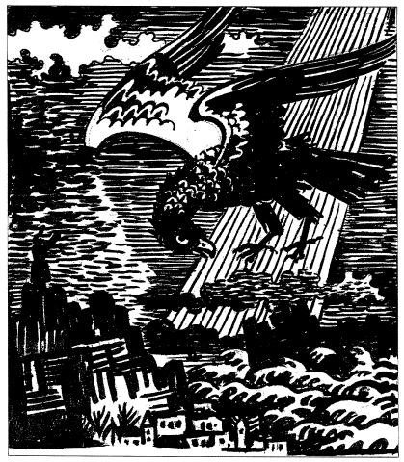 France Mihelič: Orel sedmega pečata  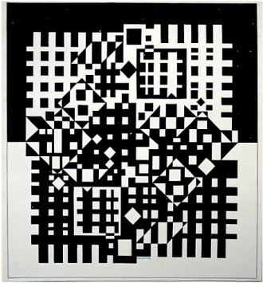 Victor Vasarely: Untitled (neimenovan)  Kakšne črte vidimo na reprodukciji?  Kje vidimo debelo črto?  Kje vidimo tanko črto?  Kje vidimo sklenjeno črto?  Kje vidimo kratko debelo črto?  Kje vidimo bele črte na črni podlagi?  Kje vidimo črne črte na beli podlagi?  Kje vidimo nizanje, križanje črt?  Kaj je umetnik dosegel s tem, ko je nizal, križal črte?  Primerjava dveh reprodukcij:  Na kateri reprodukciji je več belih ploskev?  Kakšne so podobnosti med reprodukcijami?  Kje vidimo popolnoma temno ploskev?  Pozornost usmerimo na motiv.  Se spomnite o čem smo govorili na začetku?  Kaj vse bi upodobili, če bi narisali kmetijo?  NAPOVED SMOTRA/CILJA  Danes boste izdelali praskanko. Narisali boste kmetijo. V risbo vključite vse kar spada na kmetijo (živali, stroji,…)  Pri tem bodite pozorni na:  - vrste črt (kratke, dolge, tanke, debele)  - zapolnitev prostora (kompozicija)  - nizanje in križanje črt  - izvirnost  NAPOTKI ZA DELO IN KONKRETIZACIJA LIKOVNE NALOGE  - Učencem naročimo, da naj zaščitijo svoje mize s časopisnim papirjem.  - Opozorimo jih, da morajo biti previdni da se ne pičijo s paličico.  - Učencem naročimo, da naj uporabljajo različne pripomočke za praskanje in se naj ne osredotočijo samo na enega.  PRAKTIČNO DELO UČENCEV  - Ustvarjajo vsak svojo praskanko.  - Za učence, ki bodo končali prej pripraviva sestavljanko iz reprodukcije.  Reprodukcijo prilepiva na tršo podlago in jo razreževa na več neenakih kosov, ki bodo predstavljali sestavljanko.  Otroci, ki bodo prej končali bodo dobili dodatno delo (sestaviti sestavljanko).  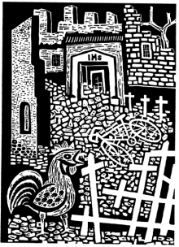  LIKOVNO VREDNOTENJE  Učence pozoveva, da izdelke prinesejo naprej. Z magneti jih pritrdiva na tablo. Učenci se pred tablo posedejo v krog. S pomočjo meril za vrednotenje se pogovorimo o izdelkih.  Oglejte si vaše izdelke.  - Kaj smo danes počeli?  - Na kaj smo morali biti pozorni pri ustvarjanju naše praskanke? Kaj vse ste morali upoštevati pri današnjem delu?  - Ali ste vsi izmed vas risali različne črte? Ali ima vsak vaš izdelek različne črte?  - Kje na risbi vidiš dolge, kratke, tanke, debele črte?  - Kje je zapolnjena celotna površina? Kje bi morali še kaj dodati? Ali ste vsi upoštevali, da ste zapolnili celotno ploskev?  - Ali ste vsi izmed vas križali in nizali?  - Kaj smo s tem dobili? Kje vidimo temnejše/svetlejše ploskve?  - Ali katera risba izstopa v križanju in nizanju (svetlih površinah)?  - Katera risba je najbolj izvirna? Zakaj? Je kje opazno podvajanje? Ali je vsaka vaša risba nekaj posebnega? Pridi in opiši zakaj se ti izdelek zdi nekaj posebnega. Na kateri izmed kmetij bi ti želel živeti? | Frontalna oblika  Metoda razgovora, metoda prikazovanja  Frontalna oblika  Metoda prikazovanja, metoda demonstracije, metoda razgovora  Frontalna oblika  Metoda razlage  Frontalna oblika  Metoda razlage  Frontalna oblika  Metoda razlage  Individualna oblika  Metoda risanja, metoda praktičnega likovnega izražanja  Frontalna oblika  Metoda razgovora, metoda estetske komunikacije

Shema tabelne slike

